Отчёт по лабораторной работе

Лабораторная работа № 3

Живцова Анна

Содержание

# 1 Цель работы

Создать модель ведения боевых действий. Выразить математическими правилами динамику боевых действий в заданных условиях. Определить результат боя. Визуализировать динамику.

# 2 Задание

Между страной Х и страной У идет война. Численность состава войск исчисляется от начала войны, и являются временными функциями x(t) и y(t) . В начальный момент времени страна Х имеет армию численностью 200 000 человек, а в распоряжении страны У армия численностью в 119 000 человек. Для упрощения модели считаем, что коэффициенты потерь армий (связанных и несвязанных с боевыми действиями) постоянны. Также считаем, что поступление новых солдат в обе армии - непрерывные функции.  
Постройте графики изменения численности войск армии Х и армии У для следующих случаев:  
1. Модель боевых действий между регулярными войсками.  
2. Модель ведение боевых действий с участием регулярных войск и партизанских отрядов

# 3 Теоретическое введение

Законы Ланчестера (законы Осипова — Ланчестера) — математическая формула для расчета относительных сил пары сражающихся сторон — подразделений вооруженных сил. В статье «Влияние численности сражающихся сторон на их потери», опубликованной журналом «Военный сборник» в 1915 году, генерал-майор Корпуса военных топографов М. П. Осипов. описал математическую модель глобального вооружённого противостояния, практически применяемую в военном деле при описании убыли сражающихся сторон с течением времени и, входящую в математическую теорию исследования операций, на год опередив английского математика Ф. У. Ланчестера. Мировая война, две революции в России не позволили новой власти заявить в установленном в научной среде порядке об открытии царского офицера. [1]

Уравнения Ланчестера — это дифференциальные уравнения, описывающие зависимость между силами сражающихся сторон A и D как функцию от времени, причем функция зависит только от A и D.

В 1916 году, в разгар первой мировой войны, Фредерик Ланчестер разработал систему дифференциальных уравнений для демонстрации соотношения между противостоящими силами. Среди них есть так называемые Линейные законы Ланчестера (первого рода или честного боя, для рукопашного боя или неприцельного огня) и Квадратичные законы Ланчестера (для войн начиная с XX века с применением прицельного огня, дальнобойных орудий, огнестрельного оружия). [2]

# 4 Выполнение лабораторной работы

## 4.1 Математическая постановка задачи

1. Модель боевых действий между регулярными войсками описывается следующей системой дифференциальных уравнений:
$$\left\{\begin{matrix}\frac{dx}{dt}=−0.5x\left(t\right)−0.8y\left(t\right)+sin\left(t+5\right)+1 \\ \frac{dy}{dt}=−0.7x\left(t\right)−0.5y\left(t\right)+cos\left(t+3\right)+1\end{matrix}\right.$$

2. одель ведение боевых действий с участием регулярных войск и партизанских отрядов задается системой

$$\left\{\begin{matrix}\frac{dx}{dt}=−0.5x\left(t\right)−0.8y\left(t\right)+sin\left(10t\right) \\ \frac{dy}{dt}=−0.3x\left(t\right)y\left(t\right)−0.5y\left(t\right)+cos\left(10t\right)\end{matrix}\right.$$

## 4.2 Решение программными средствами

1.Решаем дифференциальное уравнение на языке Julia с использованием библиотеки DifferentialEquations.

using PyPlot;   
 using DifferentialEquations;   
   
 function lorenz!(du,u,p,t)   
 du[1] = -0.5*u[1] - 0.8*u[2] + sin(t + 5) + 1   
 du[2] = -0.7*u[1] - 0.5*u[2] + cos(t + 3) + 1   
 end   
   
 u0 = [200000, 119000]   
 tspan = (0.0, 1.0)   
 prob = ODEProblem(lorenz!,u0,tspan)   
 sol = solve(prob);   
   
 plot(sol.t, sol.u, label= ["армия X", "армия Y"])   
 legend()   
 xlabel("время")   
 ylabel("численность")   
 title("Сражение армий")   
 savefig("battle1.jpg")

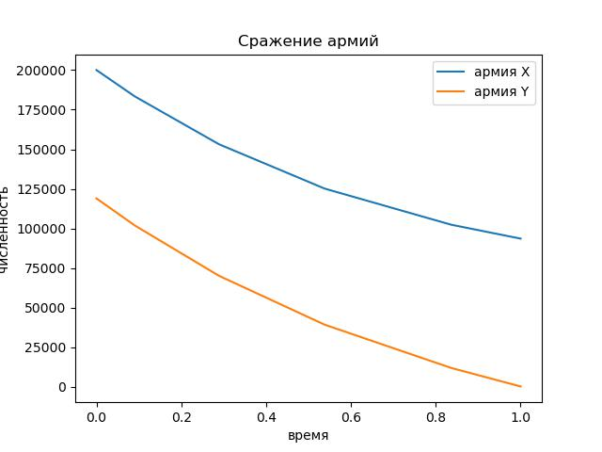

Сражение армий

function parameterized_lorenz!(du,u,p,t)   
 du[1] = -0.5*u[1] - 0.8*u[2] + sin(10*t)   
 du[2] = -0.3*u[1]*u[2] - 0.5*u[2] + cos(10*t)   
end   
\  
u0 = [200000, 119000]   
tspan = (0.0, 0.0001)   
prob = ODEProblem(parameterized_lorenz!,u0,tspan)   
sol = solve(prob);   
\  
plot(sol.t, sol.u, label= ["армия", "партизаны"])   
legend()   
xlabel("время")   
ylabel("численность")   
title("Сражение армий")   
savefig("battle2.jpg")

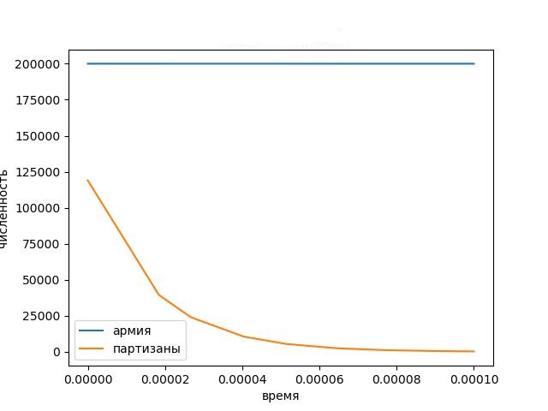

Армия и партизаны

2.Реализация задачи на языке OpenModelica

model battle   
 Real x;   
 Real y;   
 Real t;   
initial equation   
 t = 0;   
 x = 200000;   
 y = 119000;   
equation   
 der(t) = 1;   
 der(x) = -0.5*x - 0.8*y + sin(t + 5) + 1;   
 der(y) = -0.7*x - 0.5*y + cos(t + 3) + 1;   
end battle;

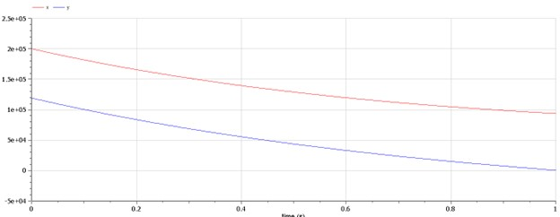

Сражение армий (openmodelica)

model battle2   
 Real x;   
 Real y;   
 Real t;   
initial equation   
 t = 0;   
 x = 200000;   
 y = 119000;   
equation   
 der(t) = 1;   
 der(x) = -0.5*x - 0.8*y + sin(10*t);   
 der(y) = -0.3*x*y - 0.5*y + cos(10*t);   
end battle2;

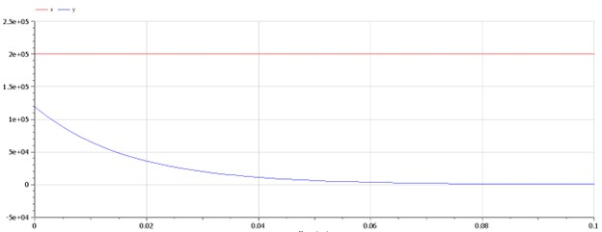

Армия и партизаны (openmodelica)

Видим, что, к счастью, решение в различных средах совпадает ?? , ?? , ?? , ?? . Видим, что в данных условиях армия с большей численностью побеждает. При этом партизаны проигрывают за очень малое время.

# 5 Выводы

Произведен вывод дифференциальных уравнений модели боевых действий между регулярными армиями и между регулярной армией и партизанскими отрядами. При заданых начальных условиях системы уравнений решены при помощи языков Julia и Openmodelica. Зафиксирован исход боя. Результат визуализирован.

# Список литературы

1. Обобщенная модель Ланчестера, формализующая конфликт нескольких сторон // Автоматизация процессов управления. 2021. № 2.

2. Митюков Н.В. М. П. Осипов: к идентификации личности автора первой модели глобальных процессов // Историческая психология и социология истории. 2011. № 2.